|  |  |  |
| --- | --- | --- |
| Kontaktperson: Tomas Krebs  Krebs Stockholm AB  Telefon: 08 55 80 38 01 | Box 90112  12021 Stockholm  www.krebs.se |  |

### Mässing mässing mässing

Stockholm 12 Oktober 2012:

Som kristallkronor en gång tillverkades –äkta hantverk  
Mässing är den metall som man använde till kristallkronor förr i tiden. Nu presenterar Krebs kristallkronor i polerad mässing. Krebs som verkat som kristallkronemakare sedan 1954 har återigen polerat upp sina kronor till den mässingsblanka finishen. Kronorna poleras med flera typer av vax och får en härlig lyster. Kristallen är helslipad 1a kristall -också den slipad och polerad för hand

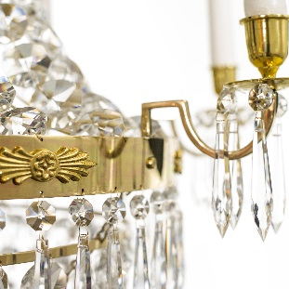

Materialets unika egenskaper.   
Kanske har du också köpt hem lite vackra mässingsföremål den senaste tiden? Vad kan komplettera och förstärka bättre än en kristallkrona i mässing? Helslipad kristall som glittrar i kapp med solen och den polerade mässingen -vackrare än så blir det inte. Ursprungligen var i stort sett alla kristallkronor av mässing, men dom mörknade med tiden och alla vande sig vid den mörka färgen och trodde att det var det rätta. Nu när vi vant oss vid mässingsfärgen igen så är kristallkronor i mässing mer rätt än någonsin. Krebs kronor har alltid varit tillverkade av riktig mässing och det känns helt rätt låta materialets unika egenskaper få synas. Och inte behöver man putsa mässingen heller för den är lackad!  
  
 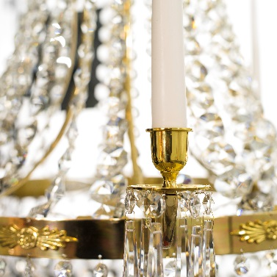 *På bilderna visas Kristallkronan Nobel, en av kristallkronorna som tillverkas i polerad mässing.*

